Ihr Profil / Einführung

Die Arbeitszeit vieler Menschen im Büro ist ein Lebensabschnitt, der für die Erhaltung der Gesundheit eine wesentliche Rolle spielt. Das Büro ist dabei eine Arbeitswelt, die eine Fülle an physischen und psychischen Anforderungen, Herausforderungen oder Belastungen bereithält, die auf den bürotätigen Menschen langfristig einwirken. Und damit in hohem Maße für psychisch bedingtes Fehlverhalten und daraus resultierende körperliche Krankheiten verantwortlich sind. Im Gegenzug kann eine gewissenhafte ganzheitliche Gestaltung der Arbeitswelt auch das kreative Menschsein fördern und maßgeblich zur Gesunderhaltung von Körper und Geist beitragen. Damit wird auch Produktivität und Innovationsfähigkeit des Unternehmens gefördert.
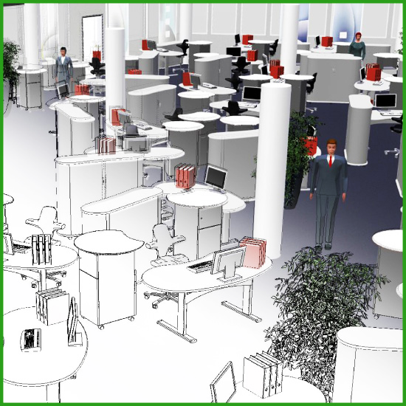
Anstelle eine fertige „To-Do-Liste“ zu präsentieren, richten wir unser Augenmerk auf die zugrundeliegenden Prinzipien und Zusammenhänge. Das ermöglicht zusätzlichen Potentialen durch eine ganzheitliche individuelle Büroplanung Raum zu geben. Kreative Ideen und Konzepte von Innenarchitekten und Designern und deren Effekt auf die Gesundheit und Leistungsfähigkeit des Einzelnen und des gesamten Teams können anhand des Vital-Office® Konzeptes im Voraus analysiert werden.
Unser Ziel ist es lebendige Büroräume zu schaffen.
Nur eine ganzheitliche Gestaltung der Arbeit wird dem Menschen gerecht: Sie fördert sein Wohlbefinden, seine Persönlichkeit, die Entfaltung seiner Kreativität und Authentizität, seine Gesundheit und somit seine Leistungsfähigkeit.
Gefragt sind deshalb Konzepte, die den Büroarbeitsplatz als ganzheitliches System begreifen und alle ineinander verzahnten Bereiche einer Analyse unterziehen und dem Menschen in seinen Bedürfnissen anpassen und verbessern:

Biography:
Peter Jordan ist in einem Möbel produzierenden Familienbetrieb groß geworden, wo er traditionell das Schreiner Handwerk erlernte. Seine Tätigkeit im Unternehmen lehrte in schon früh was Ergonomie bedeutet. Bereits Anfang der 80er Jahre entwickelte er ergonomische einstellbare Computermöbel. 1989 war er der erste in Deutschland, der anthropometrisch runde Schreibtischsysteme entwickelte. Und in 2000 entwickelte er das erste authentische Feng Shui Büromöbelsystem, das von vielen Feng Shui Meistern anerkannt und ausgezeichnet wurde.
Persönlich machte er seine eigenen Erfahrungen mit Feng Shui, Geomantie, Heiliger Geometrie, Schamanismus, Buddhismus, Anthroposophie und Spiritualität. Sein Ziel ist es das kreative Menschsein zu fördern. Kreativität ist die Freude im Leben – ein authentischer Ausdruck. Authentisch und kreativ zu sein bedeutet mehr Lebensqualität und mehr Effektivität im Job.
Peter Jordan spricht regelmäßig über das Thema Bürooptimierung, Ergonomie und Feng Shui auf Konferenzen und Veranstaltungen, wie etwa dem int. Kongress “Facility Management” in Frankfurt, der Conscious Design Conference in New Jersey (USA) und 2009 auf der 4. Int. Konferenz über Scientific Feng Shui & Built Environment an der Hong Kong City Universität..
Peter Jordan ist der Begründer des Vital-Office® Konzepts, eines einzigartigen und ganzheitlichen Einrichtungskonzepts für gesunde Büros. Die Firma Vital-Office GmbH bietet professionellen Service in den Bereichen Büroplanung und Bürooptimierung. Darüber hinaus wird unter der Marke Vital-Office eine eigene Büromöbel Designkollektion produziert. Von exklusiven Chefschreibtischen, über Konferenztische bis hin zu ergonomischen Schreibtischsystemen nach dem Vital-Office® Konzept.

FAQ:

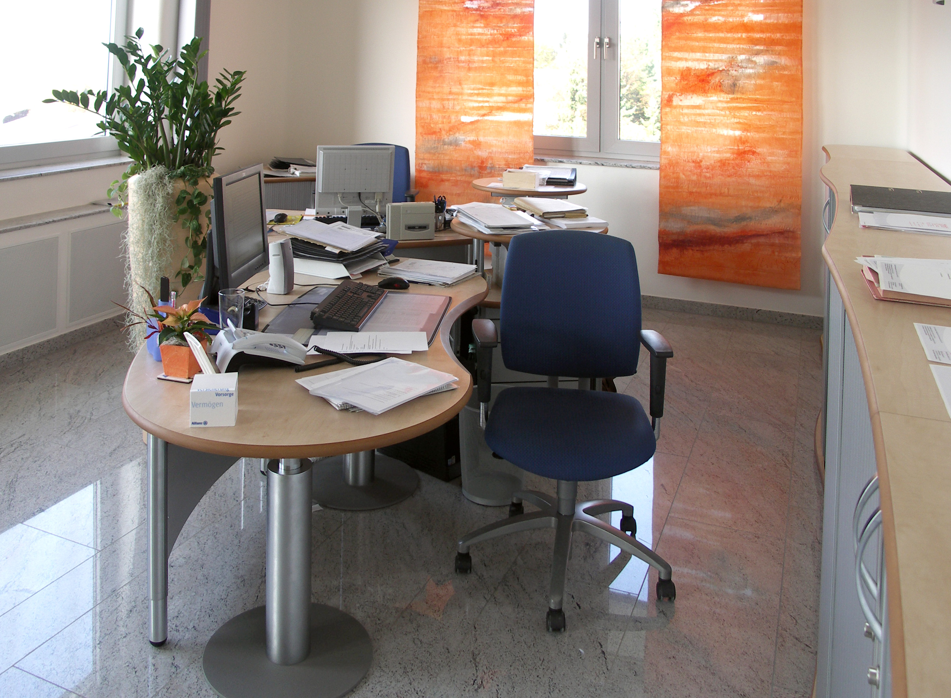
Wie interpretiert Vital-Office Feng Shui?
Für uns ist Feng Shui in erster Linie Gestaltung der Arbeitsumgebung. Und zwar eine Gestaltung, die dem Menschen gut tut, ihn unterstützt und in seiner Entwicklung fördert.
Die astrologische Seite des Feng Shui und das so genannte Geschäft mit der Angst, z.B. mit negativen Erdeenergien, ist nicht unser Metier.

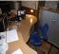

Viel mehr möchten wir das kreative Menschsein fördern und dadurch eine lebendige und liebevolle Beziehung zur Umgebung und zur Erde ermöglichen. In diesem Sinne arbeiten wir sehr wohl nach Feng Shui, geomantisch, und nach den Prinzipien der heiligen Geometrie. Durch die Symbolkraft der Formen und Farben wird eine lebendige Beziehung zur Raum- und Erdenergie hergestellt.
Die Menschen, die in solchen angereichertem Räumen und Gebäuden arbeiten, werden auf verschiedenen Ebenen, emotional, mental und geistig angesprochen. Und reagieren intuitiv wesentlich positiver, optimistischer, liebevoller, verständnisvoller und ausgeglichener als in einer vergleichsweise grauen, maschinenartigen und streng geometrischen Umgebung.

Was ist bei einer Vital-Office Gestaltung aus Feng Shui Sicht besonders wichtig?
Besonders wichtig ist uns die Ausgeglichenheit von Yin und Yang und das Prinzip der Ganzheit.
Durch die Ausgewogenheit von Yin und Yang Elementen in der Umgebung wird die Dynamik des Lebens sowohl im persönlichen als auch im betriebswirtschaftlichen Bereich in Gang gehalten. Dies ist vergleichbar mit einem Motor, der einfach rund läuft. Eine einseitige Übergewichtung von Yin oder Yang ist dagegen wie ein Motor mit einer mehr oder weniger starken Unwucht.
Das Prinzip der Ganzheit wird zum Beispiel durch die Fünf Elemente symbolisiert. Jedem Element ist sowohl eine Farbe als auch eine Form zugeordnet. Darüber hinaus repräsentiert jedes Element eine bestimmte Eigenschaft. Diese Eigenschaften stehen sowohl für persönliche menschliche Eigenschaften, als auch für betriebswirtschaftliche Faktoren. Fehlen in einer Umgebung ein oder mehrere Elemente, so fehlen auch deren Eigenschaften. Aus diesem Grund ist es uns wichtig, dass in jedem Raum alle Elemente vertreten sind. Die Elemente müssen jedoch nicht in gleicher Gewichtung vorhanden sein. Einem Raum kann durchaus vorherrschend ein Element zugeordnet werden. Gerade bei Büroräumen müssen wir jedoch bedenken, dass eine Person mehrere Jahre darin verbringt und demnach viel stärker von dieser Umgebung geprägt wird. Wichtig ist deshalb, dass die anderen Elemente auch in angemessener Gewichtung vorhanden sind. Wir empfinden einen Raum, in dem alle Elemente ausgewogen vorhanden sind, vollkommener und emotional reicher an interessanten Rezeptoren. Dieses Prinzip der Ganzheit führt uns dann weiter zum Prinzip der Fülle und unendlichen Möglichkeiten .. eine Voraussetzung für Kreativität.

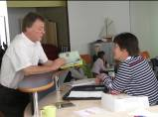
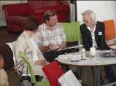
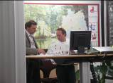
Kann eine Vital-Office Gestaltung von einem Berater durchgeführt werden?
Das wäre schön. Aber ein Fußballspiel kann man auch nicht alleine spielen. Genauso ist es mit einer professionellen Vital-Office Gestaltung. Wir benötigen Spezialisten, die ihr Handwerk verstehen und in ihrem Bereich Kreativität vermitteln. Für die architektonische Gestaltung, das Aufteilen der Räume, benötigen wir einen Architekten. Gleichwohl sind die Arbeitsabläufe und die Kommunikationswege aus betriebswirtschaftlicher Sicht zu analysieren und die architektonische Gestaltung funktionsgerecht danach auszurichten. Also benötigen wir einen Betriebswirtschaftler. Für die ergonomische Planung der Büroarbeitsplätze ist ein geschulter Büroeinrichter erforderlich. Aus ergonomischer Sicht ist gerade hierbei sehr viel Feingefühl notwendig um an jedem Arbeitsplatz die nötige Sicherheit, zum Beispiel in Form einer Rückendeckung, zu gewährleisten. Für die Lichtplanung wird ein weiterer Spezialist benötigt.
Und damit sind wir immer noch nicht am Ende. Für die besondere Anreicherung der Räumlichkeiten durch Farben und Formen benötigen wir ein besonderes kreatives Team aus den Fachbereichen Grafikdesign, Kunst, Feng Shui, Geomantie und heiliger Geometrie.
Und das ist das Besondere an Vital-Office. Wir arbeiten mit einem Team von Spezialisten und bieten unseren Kunden eine ganzheitliche Lösung, die funktioniert.

Vital-Office produziert auch eine eigene Büromöbelserie. Was ist das Besondere daran?
Bereits Ende 1999 haben wir uns mit dem Thema Vital-Office und damit auch mit geeigneten Büromöbeln beschäftigt. Das war gar nicht so einfach. Schon alleine die geometrische Form nach harmonikalen Gesetzen und innerhalb Feng Shui günstiger Maße zu konstruieren war eine tage- und nächtelange Arbeit. Aus den vielen Formen und Größen, die wir entwickelt haben, haben wir nur ganz wenige ausgewählt. Daß wir mit unserer Auswahl die nach Feng Shui Sicht Kräftigsten ausgewählt haben, wurde uns durch die Auszeichnung „bestes Feng Shui Design 2000“ und die Anerkennung vieler Feng Shui Meister, die an diesen Tischen gesessen haben, bestätigt.
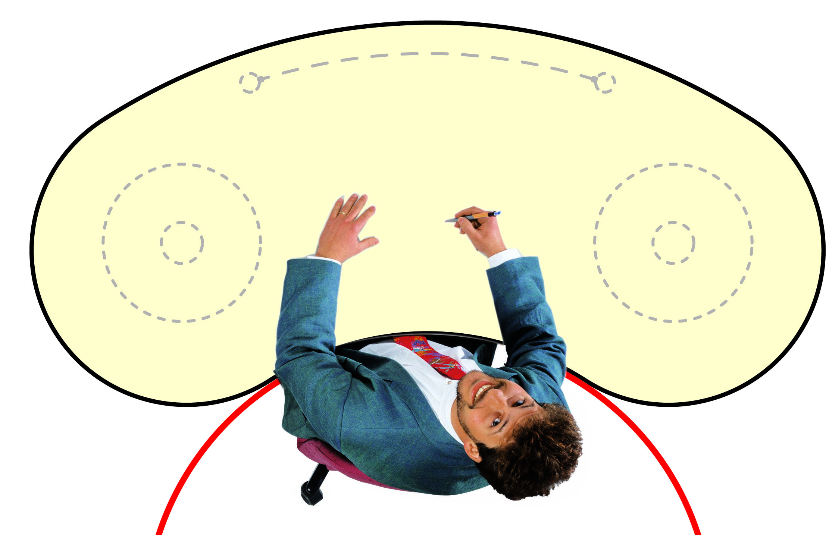
Leider werden oft Birnen mit Äpfeln verglichen. So sind Nierentische anderer Hersteller, die optisch ähnlich aussehen, vergleichsweise Kartoffeln im Vergleich zu unseren geometrisch harmonikalen Formen.
Neben der Formen hat uns auch das Thema Material im Sinne von Feng Shui stark beschäftigt. So haben wir uns überlegt, wie wir die Wertigkeit und Energie einer Massivholz Tischplatte auch auf normale bezahlbare Schreibtische übertragen konnten. Die Lösung fanden wir nach einigen Experimenten in der Kombination von MDF Platten und besonderen Symbolen, die während der Bearbeitung zum Teil auch mit eingefräst werden. Dadurch erhält die Tischplatte eine fühlbar ruhigere Massivholz-ähnlichere Schwingung. Als besonders angenehm empfinden wir auch die runde biologisch gewachste Profilkante.
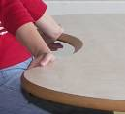
Diese MDF Tischplatten sind nur geringfügig teurer, als die sonst üblichen Spanplatten mit PVC oder ABS Anleimer und damit für jeden Büroarbeitsplatz erschwinglich.
In punkto Ökologie und Nachhaltigkeit haben die MDF Tischplatten entscheidende Vorteile: Sie bestehen zu 100% aus Holz, sind besonders stabil und langlebig und können so wie sie sind thermisch entsorgt werden. Bei den Spanplatten hingegen ist zuerst die Trennung des PVC oder ABS Anleimers von den Spanplatten vorzunehmen. Der Kunststoff (PVC oder ABS) muss dann besonders entsorgt werden.

